**Operazione 8**

Alla richiesta di un cliente di un integratore che non è né presente in magazzino né è stato ordinato, viene effettuato l'ordine.

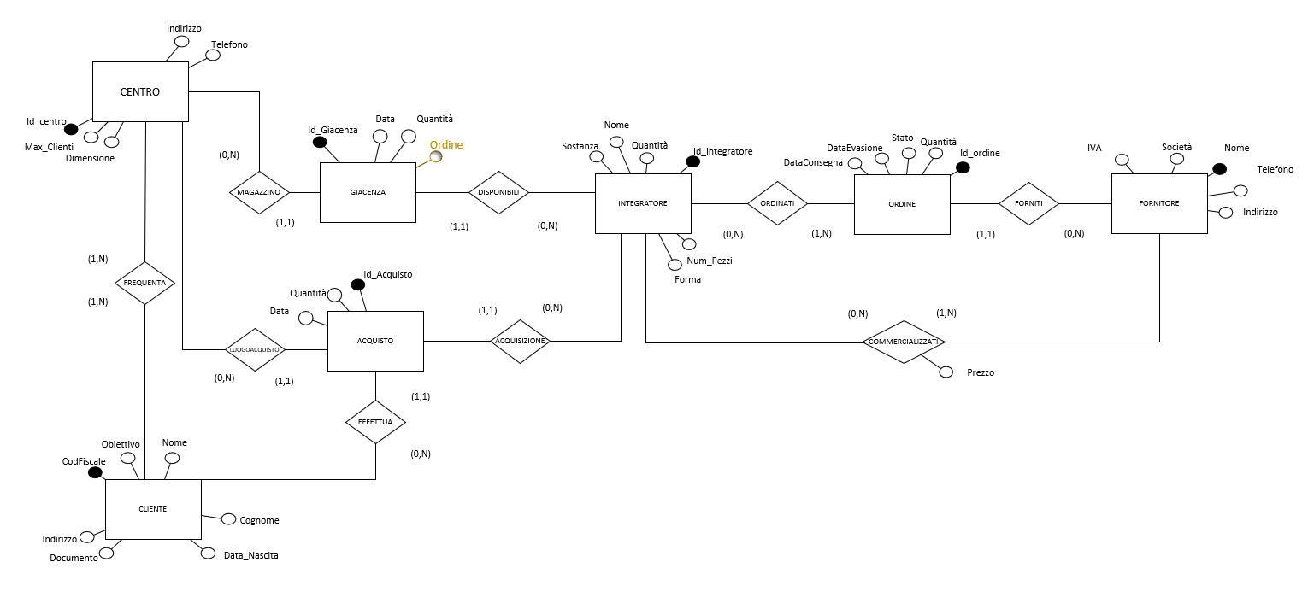

Tabella dei volumi

|  |  |  |
| --- | --- | --- |
| **Concetto** | **Tipo** | **Volume** |
| Centro | E | 20 |
| Cliente | E | 2000 |
| Integratore | E | 50 |
| Fornitore | E | 10 |
| Giacenza | R | 20.000 |
| Acquisto | R | 720.000 |
| Ordine | R | 720.000 |
| Commercializzati | R | 2.000 |

Ogni fornitore commercializza in media 40 su 50 integratori

Un cliente su 4 frequenta due centri anziche solo 1

Tabella degli accessi

|  |  |  |  |
| --- | --- | --- | --- |
| **Concetto** | **Costrutto** | **Accessi** | **Tipo** |
| Cliente | Entita | 1 | L |
| Integratore | Entita | 2 | L |
| Fornitore | Entita | 1 | L |
| Giacenza | Relazione | 1 | L |
| Ordine | Relazione | 2 | S |
| Commercializzati | Relazione | 1 | L |

